«История астрономии на карте Луны»

Тренировочный кроссворд по темам
“История астрономии”, “Рельеф Луны” и “Планетографические координаты”
(7-8 классы)

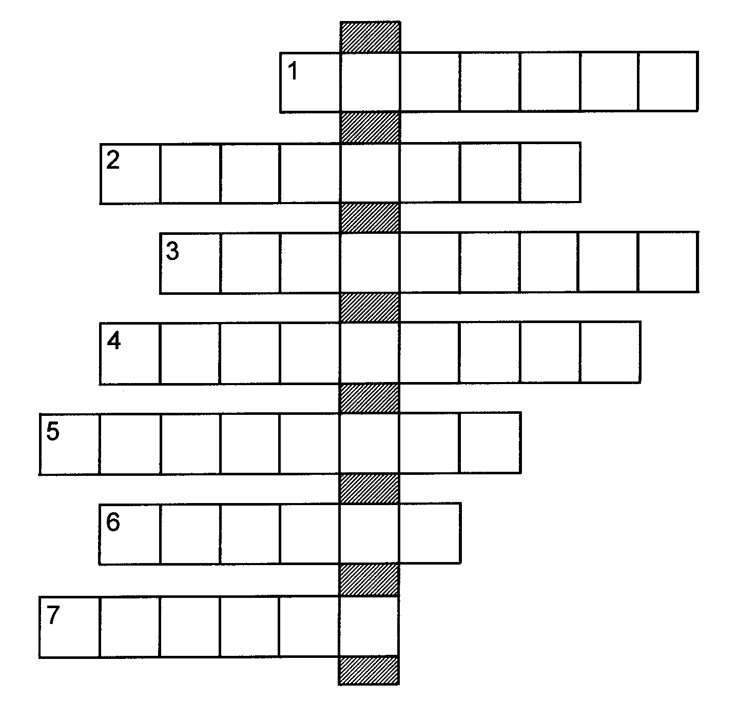

Автор – Н.Е.Шатовская, 2002 г.
Пользуясь глобусом или картой Луны, впишите названия деталей её рельефа:

1) Узбекский астроном, построивший в Самарканде крупнейшую на средневековом Востоке обсерваторию (кратер, 32 ^{о} с.ш., 83 ^{о} з.д.)
2) Александрийский астроном, создавший в начале нашей эры первую математическую теорию планетных движений (кратер, 10 ^{о} ю.ш., 3 ^{о} з.д.)
3) Итальянский астроном, давший названия наиболее крупным элементам лунного рельефа (кратер, 5 ^{о} ю.ш., 68 ^{о} з.д.)
4) Античный астроном, ещё до начала нашей эры вычисливший радиус земного шара (кратер, 15 ^{о} с.ш., 11 ^{о} з.д.)
5) Астроном эпохи Возрождения, автор научного труда “Об обращении небесных сфер” (кратер, 10 ^{о} с.ш., 20 ^{о} з.д.)
6) Французский астроном, автор каталога туманных объектов, которым до сих пор пользуются астрономы-любители (кратер, 1 ^{о} ю.ш., 48 ^{о} в.д.)
7) Создатель и первый директор Пулковской обсерватории под Санкт-Петербургом (море, 43 ^{о} с.ш., 65 ^{о} в.д.)

По вертикали получится название кратера, в котором в 1973 году работала автоматическая станция “Луноход-2” (26 ^{о} с.ш., 31 ^{о} в.д.)

